**颗粒流离散元岩土计算软件包**

**设备采购项目竞争性谈判文件**

**清华大学深圳国际研究生院**

**2025年03月25日**

**附件1：购置需求**

**颗粒流离散元岩土计算软件包**

**一、应用背景**

基于颗粒流离散单元法理论开发的颗粒流离散元岩土计算软件包，可分别进行二维及三维计算。适用于研究材料宏-细观力学特性、颗粒集合体的变形和流动破坏过程、固体材料（岩块等）破裂和破裂扩展等，可以同时考虑流体、动力荷载等复杂力学条件。软件将应用于国家级人才项目“非均匀沙床面演化跨尺度理论”和国自然面上项目“泥石流非规则颗粒分选及流动反馈机制的跨尺度研究”中关于水沙过程、泥石流两相流与颗粒流模拟等研究。

**二、技术参数**

1. 基于离散元方法开发的颗粒流离散元岩土计算软件包，支持模拟大体积流动和混合材料力学研究，程序还可针对如固体材料中细观/宏观裂纹扩展、破坏累积并断裂、破坏冲击和微震响应等高水平课题开展深化研究，可用于岩土、地质、交通等相关学科；
2. 支持针对二维圆盘、三维球体进行模拟，同时可针对复杂形状颗粒进行模拟，以应对岩土工程问题中的复杂颗粒散体系统；
3. 材料属性定义可以具体到单个颗粒，允许材料属性甚至颗粒大小分布遵守一定的分布规律，如均匀分布或高斯分布等；
4. 内置多种高级接触模型，如光滑节理模型、平节理模型等。同时支持用户自定义接触本构模型；
5. 可与连续介质岩石力学计算软件包（如FLAC3D）耦合使用，实现宏观-微观多尺度耦合分析；
6. 具有二次开发功能。内置程序编译工具如FISH语言，用于程序配置、模型控制、自定义功能函数、结果后处理等。同时提供与Python之间接口；
7. 能对任意变量的力学响应进行监测/记录，如位移/速度、应力/力等。能精确计算系统能量变化，如体积功、胶结能、边界做功、摩擦功、动能、应变能等；
8. 模块包括二维及三维程序的基本模块、热力学模块、本构自定义模块。

**附件2：谈判报价须知**

**一、合同主要条款**

1）报价及交付方式：

软件交付至清华大学深圳国际研究生院实验室，报价为含税人民币价格，包含软件的许可费用、税费、安装、调试、技术指导、培训、咨询、维护、售后服务、升级更新、数据迁移、验收合格交付使用前的所有费用。

2）付款方式：

①签订合同后支付70%软件费用；

②软件安装、调试完成，并通过验收后，凭验收报告支付30%软件费用。

3）交付日期：

合同签订后20个工作日。

4）质保期

质保期1年，自验收合格之日算起。

**二、其它配置**

1）软件应包含满足采购需求的基本功能模块，并提供相应的随机文档、授权许可等。

2）供应商可根据学校的研究需求及自身软件特点，提供可选的附加功能模块，单独报价，供用户参考，不计入总价。

**三、基本服务要求**

1）安装、调试、检验、培训及技术服务费用分项报价并计入总价。

2）提供软件操作手册、维护手册、用户指南等技术文档。

3）工程师到用户现场进行安装、调试，并按采购需求要求完成验收。以上服务的费用已计入总价，不另行收费。

4）现场培训不少于2个工作日，内容包括软件功能介绍、安装配置、操作使用、故障排查及日常维护。

5）质保期内，对使用单位的任何问题能保障4小时内电话响应，卖方接到买方故障信息后24小时内（第二个工作日）到达用户现场解决问题。软件终身免费更新、升级。

6）质保期满后，供应商应提供终生维护，并以优惠价格提供技术支持及功能扩展升级。

**谈判响应文件的要求**

参与谈判供应商应仔细阅读文件的所有内容，按本文件的要求提供谈判响应文件，并保证所提供的的全部资料的真实性，以使其谈判响应文件对本谈判文件作出实质性响应，否则，其谈判响应文件可能视为无效。

各谈判供应商应按本文件中提供的文件格式、内容和要求制作谈判响应文件。谈判响应文件应装订成册。谈判响应文件须提供正本一份、副本至少二份。谈判响应文件的内容应包括：

1. 谈判响应函；
2. 法人代表证明书及身份证明；
3. 法人授权委托证明书及身份证明；
4. 法人营业执照的复印件、税务登记证书复印件（若提供的营业执照为三证合一，则税务登记证可不单独提供）；
5. 参与竞谈供应商控股及管理关系情况申报表；
6. 相关人员（法定代表人、主要经营负责人、项目投标授权代表人、项目负责人、主要技术人员）的社保缴纳证明（提供最近一个月的社会保险证明，查询时间需在递交谈判响应文件截止日期之前）；
7. 技术规格偏离表及商务条款偏离表；
8. 价格一览表及分项价格表；
9. 制造厂家的授权书（适用于进口设备）；
10. 《谈判响应文件》真实性承诺函；
11. 企业诚信声明与承诺；
12. 公司基本情况简介；
13. 公司近三年内在经营活动中没有重大违法记录以及被禁止参与政府采购活动的声明与承诺；
14. 公司近三年无行贿犯罪记录承诺；
15. 信用信息查询记录网络截图件（通过“信用中国”网（www.creditchina.gov.cn）、中国政府采购网（www.ccgp.gov.cn）、深圳市政府采购监督管理网（www.zfcg.sz.gov.cn）、和“国家企业信用信息公示系统（www.gsxt.gov.cn）等4个官网的信用信息查询记录网络截图件并加盖竞谈响应人公章；查询截止时间须在本项目递交谈判响应文件截止时间前。）；
16. 政府采购违法行为风险知悉确认书；
17. 公司认为有必要提供的其他材料（如：产品彩页、说明书等）

**注意：以上所有文件均需加盖公章。**

**示 例：**

**封面**

**注明“XXX采购项目谈判响应文件”**

**口 正本**

**口 副本**

**项目名称：（项目名称）**

**响应供应商名称：**

**响应供应商地址：**

**响应供应商电话：**

**警示条款**

**一、根据《深圳经济特区政府采购条例》第五十七条**

供应商在政府采购中，有下列行为之一的，一至三年内禁止其参与本市政府采购，并由主管部门记入供应商诚信档案，处以采购金额千分之十以上千分之二十以下的罚款；情节严重的，取消其参与本市政府采购资格，处以采购金额千分之二十以上千分之三十以下的罚款，并由市场监管部门依法吊销其营业执照；给他人造成损失的，依法承担赔偿责任；涉嫌犯罪的，依法移送司法机关处理：

（一）在采购活动中应当回避而未回避的；

（二）未按本条例规定签订、履行采购合同，造成严重后果的；

（三）隐瞒真实情况，提供虚假资料的；

（四）以非法手段排斥其他供应商参与竞争的；

（五）与其他采购参加人串通响应的；

（六）恶意投诉的；

（七）向采购项目相关人行贿或者提供其他不当利益的；

（八）阻碍、抗拒主管部门监督检查的；

（九）其他违反本条例规定的行为。

**二、根据《深圳经济特区政府采购条例实施细则》第七十九条**

供应商有下列情形的，属于采购条例所称的串通行为，按照采购条例第五十七条有关规定处理：

（一）供应商之间相互约定给予未成交的供应商利益补偿；

（二）不同供应商的法定代表人、主要经营负责人、项目谈判授权代表人、项目负责人、主要技术人员为同一人、属同一单位或者在同一单位缴纳社会保险；

（三）不同供应商的响应文件由同一单位或者同一人编制，或者由同一人分阶段参与编制的；

（四）不同供应商的谈判响应文件或部分谈判响应文件相互混装；

（五）不同供应商的谈判响应文件内容存在非正常一致；

（六）由同一单位工作人员为两家以上（含两家）供应商进行同一项采购活动的；

（七）主管部门依照法律、法规认定的其他情形。

**三、根据《深圳经济特区政府采购条例实施细则》第八十一条**

供应商有下列情形之一的，属于隐瞒真实情况，提供虚假资料，按照采购条例第五十七的有关规定处理：

（一）通过转让或者租借等方式从其他单位获取资格或者资质证书的；

（二）由其他单位或者其他单位负责人在响应供应商编制的谈判响应文件上加盖印章或者签字的；

（三）项目负责人或者主要技术人员不是本单位人员的；

（四）其他隐瞒真实情况、提供虚假资料的行为。

供应商不能提供项目负责人或者主要技术人员的劳动合同、社会保险等劳动关系证明材料的，视为存在前款第（三）项规定的情形。

**四、请供应商阅读《政府采购违法行为风险知悉确认书》**

经各供应商负责人或谈判授权代表签字并加盖谈判响应单位公章后，随谈判响应文件一并提交。

注：该风险知悉确认书用于对供应商违法行为的警示，不作为供应商资格性审查及符合性审查条件。

**目 录**

**一、谈判响应函**

**二、法定代表人证明书**

**三、法定代表人授权书**

**四、法人营业执照的复印件、税务登记证书复印件**

**五、参与竞谈供应商控股及管理关系情况申报表**

**六、相关人员的社保缴纳证明**

**七、技术规格偏离情况表及商务条款偏离表**

**八、价格一览表及分项价格表**

**九、制造厂家的授权书（适用于进口设备）**

**十、《谈判响应文件》真实性承诺函**

**十一、企业诚信声明与承诺**

**十二、公司基本情况简介**

**十三、公司近三年内在经营活动中没有重大违法记录以及被禁止参与政府采购活动的声明与承诺**

**十四、公司近三年无行贿犯罪记录承诺**

**十五、信用信息查询记录网络截图件**

**十六、政府采购违法行为风险知悉确认书**

**十七、公司认为有必要提供的其他材料**

**一、 谈判响应函（模板）**

**谈判响应函**

**致：清华大学深圳国际研究生院**

根据清华大学深圳国际研究生院XXX采购项目谈判要求和需求，签字代表（姓名、职务）经正式授权并代表XXX（公司名称、地址）提交下述文件正本___份及副本___份：

1. 提供谈判文件中规定须提交的所有内容。
2. 本响应文件有效期为自响应文件递交之日起___个日历日。
3. 若谈判成交，我方将按谈判文件规定履行合同责任和义务。
4. 我方同意提供按照贵方的要求的一切数据或资料，并保证其真实性、合法性。
5. 我方与本次谈判有关的一切正式来往通讯请寄：

地址： 邮编：

电话： 传真：

**法定代表人或其授权代表**签字：____________________

供应商(盖章)：

年 月 日

**二、法定代表人证明书 (模板)**

**法定代表人证明书**

­­­XX同志，现任我单位职务，为法定代表人，特此证明。

有效日期： 签发日期： 单位：

附：代表人性别：年龄：身份证号码：

营业执照号码：

经济性质：

主营（产）：

兼营（产）：

进口物品经营许可证号码：

主营：

兼营：

说明：1、法定代表人为企业事业单位、国家机关、社会团体的主要行政负责人。

2、内容必须填写真实、清楚，涂改无效，不得转让、买卖.

公司（法人公章）：

法定代表人（签字或盖章）：

**附身份证复印件（正反面）**

**三、法定代表人授权书（模板）**

**法定代表人授权书**

本授权书声明：注册于（地区的名称）的（公司名称）的在下面签字的（法人代表姓名、职务）代表本公司授权（单位名称）的在下面签字的（被授权人的姓名、职务）为本公司的合法代理人，就（采购项目名称）的谈判响应，以本公司名义处理与之有关的事务。

本授权书于__________年_____月______日签字生效,特此声明。

法定代表人签字_______________________________

被授权人签字_______________________________

公司（法人公章）：

**附：**

**附身份证复印件（正反面）**

**四、提供法人营业执照的复印件、税务登记证书复印件**

若提供的营业执照为三证合一，则税务登记证可不单独提供。

**五、参与竞谈供应商基本情况表（模板）**

**供应商基本情况表**

**投标人：（加盖单位公章） 填表日期： 年 月 日**

|  |  |  |  |  |  |  |  |
| --- | --- | --- | --- | --- | --- | --- | --- |
| 采购人 | |  | | 项目名称 |  | | |
| 投标（响应）供应商 | |  | | 供应商统一社会信用代码 |  | | |
| **投标（响应）供应商相关人员情况** | | | | | | | |
| 序号 | 职务 | | 姓名 | 身份证号码 | 劳动合同  关系单位 | 缴纳社会  保险单位 | |
| 1 | 法定代表人/单位负责人/主要经营负责人 | |  |  |  |  | |
| 2 | 项目投标授权代表人 | |  |  |  |  | |
| 3 | 项目负责人 | |  |  |  |  | |
| 4 | 主要技术人员 | |  |  |  |  | |
| 5 | 投标文件编制人员 | |  |  |  |  | |
| **说明：同一职务有多人担任（如主要技术人员），应分行填写。** | | | | | | | |
| **投标（响应）供应商关联关系情况** | | | | | | | |
| 序号 | 关联关系类型 | | 关联主体名称 | | | | 备注 |
| 1 | 股东 | | |  |  |  |  | | --- | --- | --- | --- | | 控股股东/投资人名称及出资比例 | 姓名（自然人） | 身份证号 | 出资比例（%） | |  |  |  | | … | … | … | | 名称（非自然人） | 出资比例（%） | | |  |  | | | … | … | | | 非控股股东/投资人名称  及出资比例 | 姓名（自然人） | 身份证号 | 出资比例（%） | |  |  |  | | … | … | … | | 名称（非自然人） | 出资比例（%） | | |  |  | | | … | … | | | | | |  |
| 2 | 管理关系 | |  | | | |  |
| **说明：同一关联关系类型有多个主体的，应分行填写。** | | | | | | | |

**注**：

1.**控股股东是指**出资额（或持有股份）占投标（响应）供应商资本总额（或股本总额）50%以上的股东，以及出资额（或持有股份）的比例虽然不足50%，但依其出资额（或持有股份）所享有的表决权已足以对投标（响应）供应商股东会（或股东大会）的决议产生重要影响的股东。

2.**管理关系是指**对投标（响应）供应商不具有出资持股关系，但对其存在管理关系的主体。

3.如没有相关情况，请在相应栏填写“无”。

4.投标人应如实填写本单位上表中有关信息，如存在隐瞒真实情况，提供虚假资料的，经查实，主管部门将依据《深圳经济特区政府采购条例》第五十七条的规定进行处罚。

**5.如是联合体投标的，需提供各方的。**

**六、相关人员社保缴纳证明**

**提供法定代表人、主要经营负责人、项目谈判授权代表人、项目负责人、主要技术人员最近一个月的社会保险证明。**

由于社保部门或税务部门原因最近一个月的社保证明无法提供的可往前顺延一个月；如谈判人为新成立企业且成立时间不足一个月可提供加盖谈判人公章的情况说明或者证明材料亦视为符合；如依法不需要缴纳社会保险的，应提供相应文件证明；如为退休返聘人员提供退休证明和聘用合同。如本项目未安排项目谈判授权代表人、项目负责人、主要技术人员的，无需提供谈判授权代表人、项目负责人、主要技术人员的社会保险证明。

**七、技术规格偏离情况表及商务条款偏离情况表**

**技术规格偏离情况表**

谈判人名称：

|  |  |  |  |  |  |  |
| --- | --- | --- | --- | --- | --- | --- |
| 序号 | 货物名称 | 谈判文件条目号 | 谈判需求规格 | 谈判响应规格 | 偏离  情况 | 说明 |
|  |  |  |  |  |  |  |
|  |  |  |  |  |  |  |
|  |  |  |  |  |  |  |
|  |  |  |  |  |  |  |
|  |  |  |  |  |  |  |

注：1、本表必须对应谈判文件所有技术条款内容进行逐条填写，不得有任何遗漏，否则视为不响应谈判要求；

2、如有偏离，应在“偏离情况”栏内注明“有”，并在“说明”栏内予以说明；如无偏离，应在“偏离情况”栏内注明“无”。

**法定代表人或其授权代表**签字：____________________

供应商(盖章):

**商务条款偏离情况表**

谈判人名称：

|  |  |  |  |  |  |
| --- | --- | --- | --- | --- | --- |
| 序号 | 谈判文件  条目号 | 谈判需求商务条款 | 谈判响应商务条款 | 偏离  情况 | 说明 |
|  |  |  |  |  |  |
|  |  |  |  |  |  |
|  |  |  |  |  |  |
|  |  |  |  |  |  |
|  |  |  |  |  |  |

注：1、本表必须对应谈判文件所有技术条款内容进行逐条填写，不得有任何遗漏，否则视为不响应谈判要求；

2、如有偏离，应在“偏离情况”栏内注明“有”，并在“说明”栏内予以说明；如无偏离，应在“偏离情况”栏内注明“无”。

**法定代表人或其授权代表**签字：__________________

供应商(盖章)：

**八、价格一览表及分项价格表（模板）**

**价格一览表及分项价格表**

|  |  |  |  |  |  |
| --- | --- | --- | --- | --- | --- |
| **序号** | **货物名称** | **数量** | **型号（配置）** | **总价** | **备注** |

|  |  |  |  |  |  |
| --- | --- | --- | --- | --- | --- |
| **序号** | **货物名称** | **数量** | **型号（配置）** | **单价** | **备注** |
|  |  |  |  |  |  | |
|  |  |  |  |  |  | |
|  |  |  |  |  |  | |
|  |  |  |  |  |  | |

**法定代表人或其授权代表**签字：____________________

供应商(盖章):

备注：

1. 大写金额用汉字，如壹、贰、叁、肆、伍、陆、柒、捌、玖、拾、佰、仟、万、亿、元、角、分、零、整（正）等。如：小写：RMB230000，大写：人民币贰拾叁万元整。
2. 对于有配件、耗材、选件和特殊工具的货物，还应填报响应货物配件、耗材、选件表和备件及特殊工具清单，注明品牌、型号、功能、单价等内容。
3. 各响应供应商可自行保留一份《谈判报价表》，以便谈判报价时参考用。

**九、制造厂家的授权书（模板）**

**制造厂家的授权书**

致：清华大学深圳国际研究生院

我们（*制造商名称*）是按（*国家名称*）法律成立的一家制造商，主要营业地点设在（*地址*）。兹指派按中国法律正式成立的，主要营业地点设在（*经销商地址*）的（*经销商名称*）作为我方真正的合法的代理人进行下列有效的活动：

1. 代表我方办理贵方谈判要求提供的由我方制造的货物的有关事宜，并对我方具有约束力。

（2） 作为制造商，我方保证以谈判合作者来约束自己，并对该谈判共同和分别承担谈判文件中所规定的义务。

（3） 我方兹授予　　（经销商名称）　　在本项目本包中作为唯一的代理全权办理和履行上述我方为完成上述各点所必须的事宜，具有替换或撤销的全权。兹确认　　（经销商名称）　　或其正式授权代表依此合法地办理一切事宜。

（4）　我方于　　　年　　　月　　　日签署本文件。

制造商（盖章）______________

**法定代表人或其授权代表**签字______________________

**十、《谈判响应文件》真实性承诺函（模板）**

**《谈判响应文件》真实性承诺函**

**致：清华大学深圳国际研究生院**

（ 供应商名称） 参与了 （采购项目名称） 的谈判，现已认真核实了谈判响应文件的全部资料，所有资料均为真实资料。我单位对谈判响应文件中全部资料的真实性负责，如被证实我单位的谈判响应文件中存在虚假资料的，则视为我单位隐瞒真实情况、提供虚假资料，我单位愿意接受主管部门作出的行政处罚。

特此承诺！

**供应商名称：___________（法人公章）**

**承诺日期： 年 月 日**

**(特别说明：若供应商在谈判时未提供《谈判响应文件真实性承诺函》或修改《谈判响应文件真实性承诺函》格式内容，将作谈判无效处理。)**

**十一、企业诚信声明与承诺（模板）**

**企业诚信声明与承诺**

**清华大学深圳国际研究生院：**

我公司 参与 采购项目谈判，现就企业诚信作如下声明与承诺：

1、根据财政部《财政部关于在政府采购活动中查询及使用信用记录有关问题的通知》（财库[2016]125号）和深圳市财政委员会《深圳市财政委员会转发财政部关于在政府采购活动中查询及使用信用记录有关问题的通知》（深财购[2016]38号）的要求，截止X年X月X日17：00（北京时间）止，我司未有任何仍处于受惩罚和禁止期内的违法违规、不良信用等记录。

2、我司承诺：未有《深财购〔2013〕27号》和《深财购函〔2016〕315号》等文件中规定的予以扣分的情形。

我司对上述内容的真实性负责。如有虚假，将依法承担相应责任。

特此声明与承诺！

公司名称：（法人公章）

承诺日期： 年 月 日

**注：近三年内，如公司有任何违法违规、受惩罚和禁止、不良信用等记录，必须列明记载，并附网络截图（加盖公章）。**

**十二、公司基本情况简介**

**十三、 近三年内在经营活动中没有重大违法记录以及被禁止参与政府采购活动的声明与承诺（模板）**

**近三年内在经营活动中没有重大违法记录以及被禁止参与政府采购活动的声明与承诺**

**清华大学深圳国际研究生院：**

我单位 参与 采购项目谈判，现承诺：

参与本项目谈判前三年内，在经营活动中没有重大违法记录、以及不存在被有关部门禁止参与政府采购活动且在有效期内的情况，也不存在因涉嫌串通竞谈响应等正在接受主管部门调查的情况。

如我司作出虚假承诺，将承担由此引发的全部责任。

特此承诺！

公司名称：__________（法人公章）

承诺日期：______年_____月_____日

**(注：若公司有出现过《近三年内在经营活动中没有重大违法记录以及被禁止参与政府采购活动的声明与承诺》提到的行为，不可提供该承诺函，否则按相关规定处理；若没有出现过《近三年内在经营活动中没有重大违法记录以及被禁止参与政府采购活动的声明与承诺》提到的行为，按要求填写，不得更改承诺内容。)**

**十四、公司近三年无行贿犯罪记录承诺**

**公司近三年无行贿犯罪记录承诺**

**清华大学深圳国际研究生院：**

我单位 参与 采购项目，现承诺近三年内无行贿犯罪记录，如我司作虚假承诺，将承担由此引发的全部责任。

特此承诺！

公司名称：—————（法人公章）

承诺日期：年 月 日

**(注：若公司有行贿犯罪记录，不可提供该承诺函，否则按相关规定处理；若没有行贿犯罪记录，按要求填写，不得更改承诺内容。)**

**十五、信用信息查询记录网络截图件**

**信用信息查询记录网络截图件（参考件）**

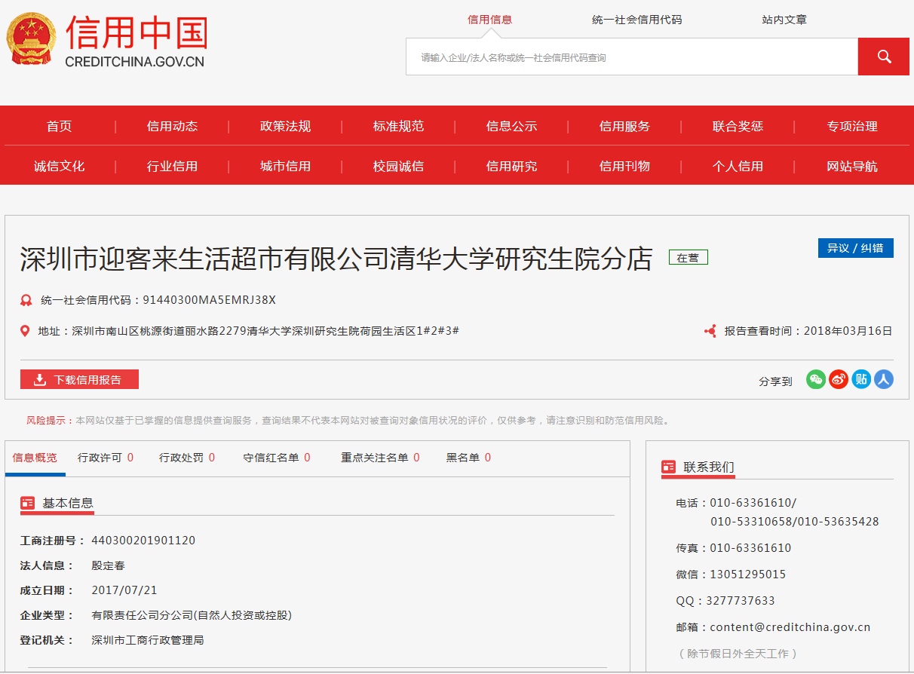

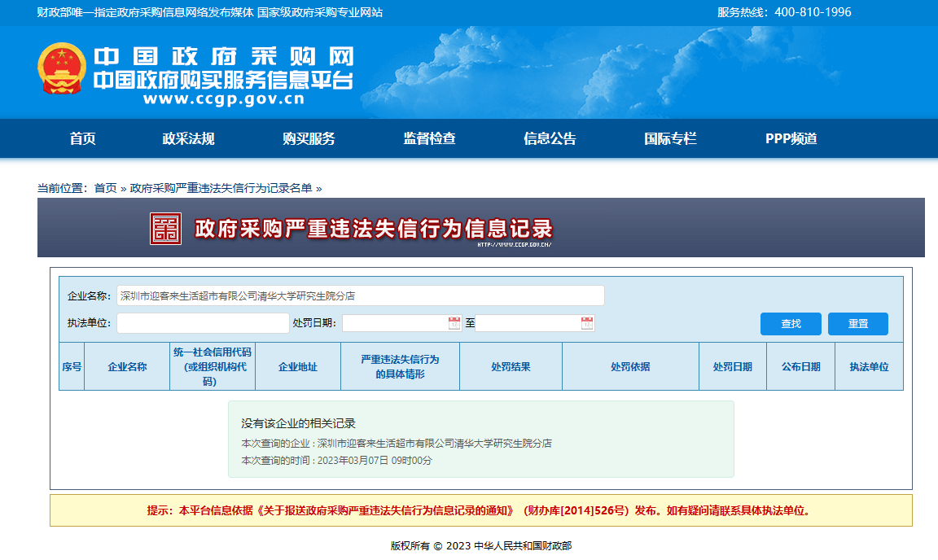

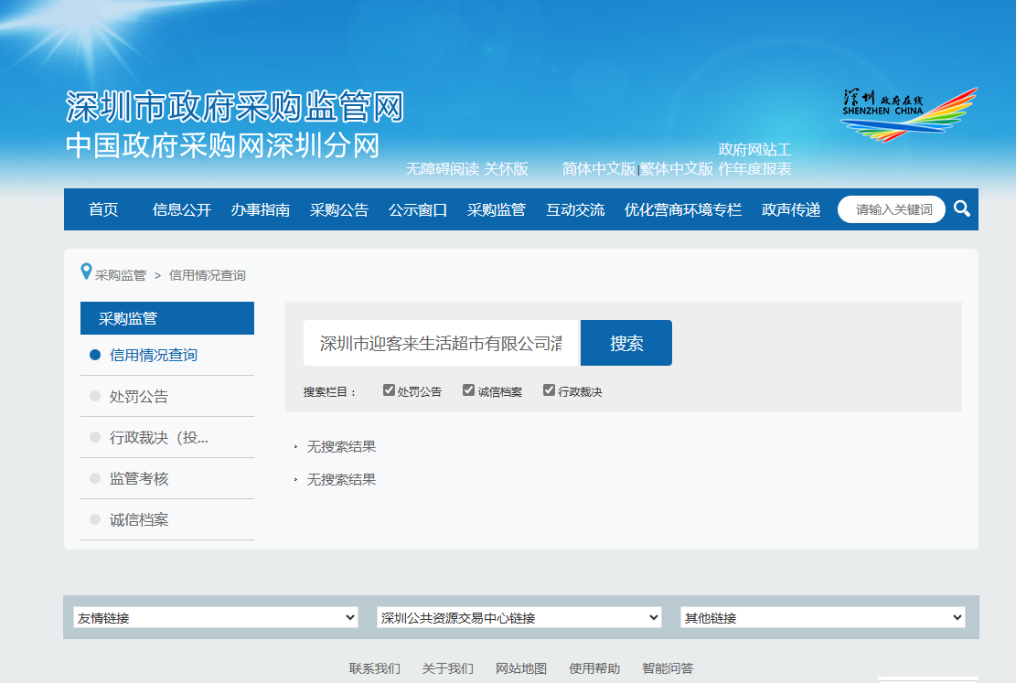

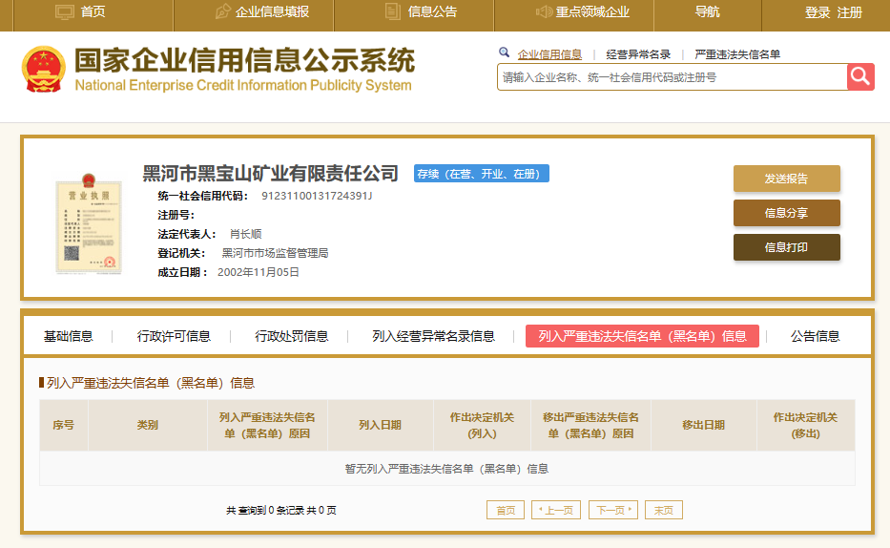

**查询截图时间： 年 月 日 时 分（北京时间）**

**十六、 政府采购违法行为风险知悉确认书（模板）**

政府采购违法行为风险知悉确认书

本公司在参加竞谈前已充分知悉以下情形为参与政府采购活动时的重大风险事项，并承诺已对下述风险提示事项重点排查，做到严谨、诚信、依法依规参与政府采购活动。

**一、本公司已充分知悉“隐瞒真实情况，提供虚假资料”的法定情形，相关情形包括但不限于**：

（一）通过转让或者租借等方式从其他单位获取资格或者资质证书参加竞谈的。

（二）由其他单位或者其他单位负责人在竞谈供应商编制的谈判响应文件上加盖印章或者签字的。

（三）项目负责人或者主要技术人员不是本单位人员的。

（四）其他隐瞒真实情况、提供虚假资料的行为。

**二、本公司已充分知悉“与其他采购参加人串通参与竞谈”的法定情形，相关情形包括但不限于：**

（一）响应供应商之间相互约定给予未成交的供应商利益补偿。

（二）不同参与竞谈供应商的法定代表人、主要经营负责人、项目竞谈授权代表人、项目负责人、主要技术人员为同一人、属同一单位或者在同一单位缴纳社会保险。

（三）不同参与竞谈供应商的竞谈响应文件由同一单位或者同一人编制，或者由同一人分阶段参与编制的。

（四）不同参与竞谈供应商的竞谈响应文件或部分竞谈响应文件相互混装。

（五）不同供应商的竞谈响应文件内容存在非正常一致。

（六）由同一单位工作人员为两家以上（含两家）供应商进行同一项竞谈响应活动的。

（七）不同竞谈响应供应商的竞谈响应报价呈规律性差异。

（八）主管部门依照法律、法规认定的其他情形。

**三、本公司已充分知悉下列情形所对应的法律风险，并在竞谈响应前已对相关风险事项进行排查。**

（一）对于从其他主体获取的谈判文件，供应商应审慎核查，确保竞谈响应资料的真实性。**如主管部门查实竞谈响应文件中存在虚假资料的，无论相关资料是否由第三方或本公司员工提供，均不影响主管部门对供应商存在“隐瞒真实情况，提供虚假资料”违法行为的认定。**

（二）对于涉及国家机关出具的公文、证件、证明材料等文件，一旦涉嫌虚假，经查实，主管部门将依法从严处理，并移送有关部门追究法律责任；涉嫌犯罪的，主管部门将一并移送司法机关追究法律责任。

（三）对于涉及安全生产、特种作业、抢险救灾、防疫等政府采购项目，供应商实施提供虚假资料、串通竞谈响应等违法行为的，主管部门将依法从严处理。

（四）供应商应严格规范项目授权代表、员工参与竞谈响应的行为，加强对竞谈响应文件的审核。项目授权代表、员工编制、上传竞谈响应文件等行为违反政府采购法律法规或谈判文件要求的，竞谈响应供应商应当依法承担相应法律责任。

（五）单位负责人为同一人或者存在直接控股、管理关系的不同供应商，不得参加同一合同项下的政府采购活动。相关情形如查实，依法作竞谈响应无效处理；涉嫌串通竞谈响应等违法行为的，主管部门将依法调查处理。

**四、本公司已充分知悉政府采购违法、违规行为的法律后果。**经查实，若竞谈响应供应商存在政府采购违法、违规行为，主管部门将依据《深圳经济特区政府采购条例》第五十七条的规定，处以一至三年内禁止参与本市政府采购，并由主管部门记入供应商诚信档案，处采购金额千分之十以上千分之二十以下罚款；情节严重的，取消参与本市政府采购资格，处采购金额千分之二十以上千分之三十以下罚款，并由市场监管部门依法吊销营业执照。

以下文字请竞谈响应供应商抄写并确认：“本公司已仔细阅读《政府采购违法行为风险知悉确认书》，充分知悉违法行为的法律后果，并承诺将严谨、诚信、依法依规参与政府采购活动”。

负责人/授权代表签名：

知悉人（公章）：

日期：

**上述《政府采购违法行为风险知悉确认书》请各供应商负责人或授权代表签字并加盖单位公章后随竞争性谈判响应文件一并提交。**

**十七、公司认为有必要提供的其他材料（如：产品彩页、说明书等）**